2018年度

四川省攀枝花市档案局(馆)

部门决算

目录

公开时间：2019年9月18日

第一部分部门概况 4
一、基本职能及主要工作 4
二、机构设置 4
第二部分 2018年度部门决算情况说明 5
一、收入支出决算总体情况说明 5
二、收入决算情况说明 6
三、支出决算情况说明 6
四、财政拨款收入支出决算总体情况说明 7
五、一般公共预算财政拨款支出决算情况说明 7
六、一般公共预算财政拨款基本支出决算情况说明 11
七、“三公”经费财政拨款支出决算情况说明 11
八、政府性基金预算支出决算情况说明 14
九、 国有资本经营预算支出决算情况说明 14
十一、其他重要事项的情况说明 19
第三部分 名词解释 20
第四部分附件 23
附件1 23
附件2 29
第五部分附表 32
一、收入支出决算总表 32
二、收入总表 32
三、支出总表 32
四、财政拨款收入支出决算总表 32
五、财政拨款支出决算明细表（政府经济分类科目） 32
六、一般公共预算财政拨款支出决算表 32
七、一般公共预算财政拨款支出决算明细表 32
八、一般公共预算财政拨款基本支出决算表 32
九、一般公共预算财政拨款项目支出决算表 32
十、一般公共预算财政拨款“三公”经费支出决算表 32
十一、政府性基金预算财政拨款收入支出决算表 32
十二、政府性基金预算财政拨款“三公”经费支出决算表 32
十三、国有资本经营预算支出决算表 32

第一部分 部门概况
一、基本职能及主要工作

（一）主要职能
市档案局和市档案馆均成立于1981年2月，实行局馆合一、两块牌子、一套班子的管理体制，为市政府直属参公管理单位，履行全市档案事业行政管理、档案业务监督指导、档案执法和档案收集保管利用职能。

（二）2018年重点工作完成情况
2018年，市档案局（馆）自创建成为国家二级综合档案馆以来，履行“五位一体”的功能,即全市档案集中保管基地、市爱国主义教育基地、市档案利用中心、市政府公开信息查阅中心和现行电子文件中心。
目标任务完成情况：一是开展档案行政执法检查，计划28个单位，实际检查28个；二是指导机关、企事业单位提高档案规范化管理水平，新创建、晋级、复查13个单位，实际完成13个；三是应接收进馆档案27442卷（件），实际接收30992卷（件）；四是征集各类特色档案资料1817件，实际征集1820件。
二、机构设置
市档案局（馆）为1个一级预算单位（参照公务员法管理的事业单位）。下属二级单位0个，其中行政单位0个，参照公务员法管理的事业单位0个，其他事业单位0个。
设办公室、政策法规科、业务监督指导科、收集整理部、保管利用部、编研部、计算机部7个科（部、室）。全局定编30人，2018年末实有在职人员27人，退休人员27人。

第二部分2018年度部门决算情况说明

一、收入支出决算总体情况说明
2018年，当年收入652.32万元、上年结转资金72.10万元（其中其他收入结转30.10万元），2018年支出总计672.42万元，其中当年收入安排支出624.32万元，上年结转资金安排支出48万元（其中其他收入结转安排支出6.10万元）,结转下年52万元（其中其他收入结转24万元）。与2017年相比，收、支总计各减少25.5万元、2.18万元，各下降了3.76%、0.03%。主要变动原因是财政压缩拨款资金。
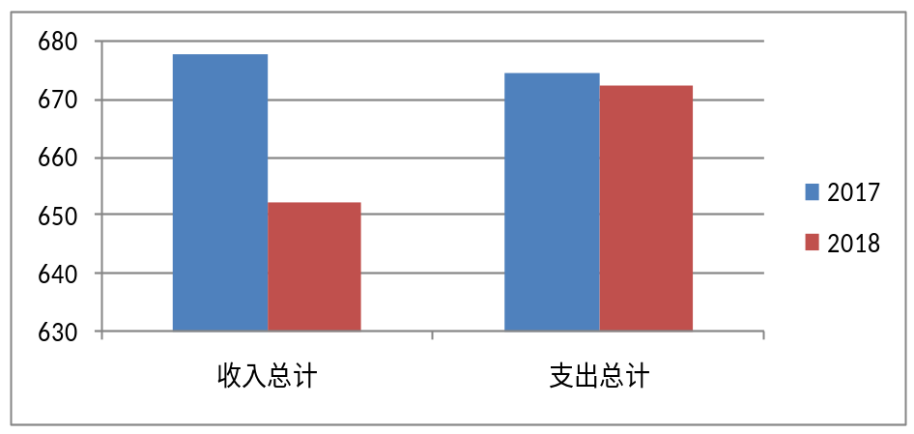

（图1：收、支决算总计变动情况图）（柱状图）

二、收入决算情况说明

2018年本年收入合计652.32万元，其中：一般公共预算财政拨款收入652.17万元，占99.98%；政府性基金预算财政拨款收入0万元，占0%；国有资本经营预算财政拨款收入0万元，占0%；事业收入0万元，占0%；经营收入0万元，占0%；附属单位上缴收入0万元，占0%；其他收入0.15万元，占0.02%。



（图2：收入决算结构图）（饼状图）

三、支出决算情况说明
2018年本年支出合计672.42万元，其中：基本支出660.93万元，占98.29%；项目支出11.50万元，占1.71%；上缴上级支出0万元，占0%；经营支出0万元，占0%；对附属单位补助支出0万元，占0%。
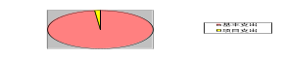

（图3：支出决算结构图）（饼状图）

四、财政拨款收入、支出决算总体情况说明
2018年财政拨款收、支总计分别为652.17万元、666.17万元。与2017年相比，财政拨款收、支总计各减少25.65万元、8.45万元，下降3.78%、1.25%。主要变动原因是财政压缩拨款资金。
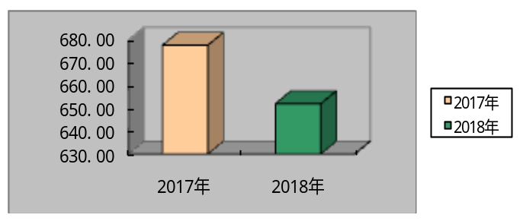

（图4-1：财政拨款收入决算总计变动情况）（柱状图）

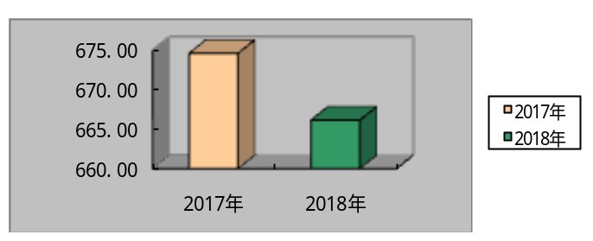

（图4-2：财政拨款支出决算总计变动情况）（柱状图）

五、一般公共预算财政拨款支出决算情况说明

（一）一般公共预算财政拨款支出决算总体情况
2018年一般公共预算财政拨款支出666.17万元，占本年支出合计的99.06%。与2017年相比，一般公共预算财政拨款减少8.45万元，下降1.25%。主要变动原因是财政压缩财政拨款资金。
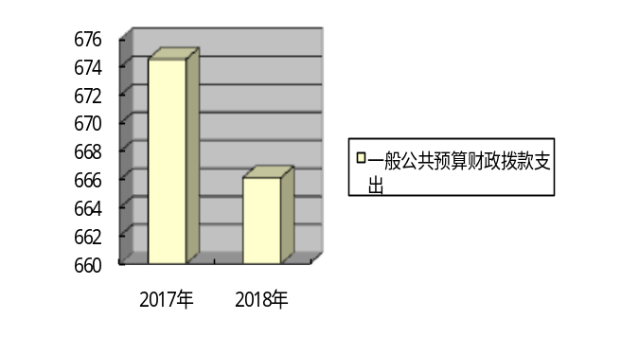

（图5：一般公共预算财政拨款支出决算变动情况）（柱状图）

（二）一般公共预算财政拨款支出决算结构情况
2018年一般公共预算财政拨款支出666.17万元，主要用于以下方面:一般公共服务（类）支出518.23万元，占77.79%；教育支出（类）0万元，占0%；科学技术（类）支出0万元，占0%；社会保障和就业（类）支出109.71万元，占16.47%；医疗卫生支出0.07万元，占0.01%；住房保障支出38.16万元，占5.73%。
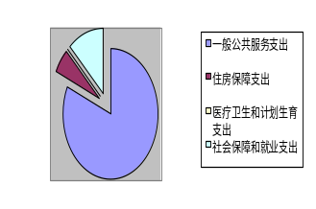

（图6：一般公共预算财政拨款支出决算结构）（饼状图）

（三）一般公共预算财政拨款支出决算具体情况

2018年一般公共预算支出决算数为666.17万元，完成预算100%。其中：
1.一般公共服务：
（1）一般公共服务（类）——档案事务（款）——行政运行（项）: 支出决算为406.37万元，完成预算100%，决算数等于预算数的主要原因无。
（2）一般公共服务（类）——档案事务（款）——一般行政管理事务（项）: 支出决算为5万元，完成预算100%，决算数等于预算数的主要原因无。
（3）一般公共服务（类）——档案事务（款）——档案馆（项）: 支出决算为87.60万元，完成预算100%，决算数等于预算数的主要原因无。
（4）一般公共服务（类）——档案事务（款）——其他档案事务支出（项）: 支出决算为18万元，完成预算100%，决算数等于预算数的主要原因无。
（5）一般公共服务（类）——组织事务（款）——其他组织事务支出（项）: 支出决算为1.25万元，完成预算100%，决算数等于预算数的主要原因无。
2.教育（类）***（款）***（项）: 支出决算为0万元，完成预算0%，决算数小于/等于预算数的主要原因无。
3.科学技术（类）***（款）***（项）: 支出决算为0万元，完成预算0%，决算数小于/等于预算数的主要原因无。
4.社会保障和就业：
（1）社会保障和就业（类）——行政事业单位离退休（款）——未归口管理的行政单位离退休（项）: 支出决算为50.89万元，完成预算100%，决算数等于预算数的主要原因无。
（2）社会保障和就业（类）——行政事业单位离退休（款）——机关事业单位基本养老保险缴费支出（项）：支出决算为39.91万元，完成预算100%，决算数等于预算数的主要原因无。
（3）社会保障和就业（类）——行政事业单位离退休（款）——机关事业单位基本养老保险缴费支出（项）：支出决算为18.41万元，完成预算100%，决算数等于预算数的主要原因无。
（4）社会保障和就业（类）——社会福利（款）——儿童福利（项）：支出决算为0.50万元，完成预算100%，决算数等于预算数的主要原因无。
5.医疗卫生与计划生育（类）——其他医疗卫生与计划生育支出（款）——其他医疗卫生与计划生育支出（项）:支出决算为0.07万元，完成预算100%，决算数等于预算数的主要原因无。
6.住房保障支出（类）——住房改革支出（款）——住房公积金（项）: 支出决算为38.16万元，完成预算100%，决算数等于预算数的主要原因无。

六、一般公共预算财政拨款基本支出决算情况说明
2018年一般公共预算财政拨款基本支出660.67万元，其中：
人员经费491.96万元，主要包括：基本工资94.07万元、津贴补贴224.70万元、奖金0万元、伙食补助费0万元、绩效工资0万元、机关事业单位基本养老保险缴费58.32万元、职业年金缴费0万元、其他社会保障缴费19.30万元、其他工资福利支出5.42万元、离休费0万元、退休费38.46万元、抚恤金0万元、生活补助2.87万元、医疗费0.07万元、奖励金0万元、住房公积金38.16万元、提租补贴0万元、购房补贴0万元、其他对个人和家庭的补助支出10.58万元等。
公用经费168.71万元，主要包括：办公费1.95万元、印刷费4.32万元、咨询费0万元、手续费0.18万元、水费1.79万元、电费15.50万元、邮电费2.98万元、取暖费0万元、物业管理费1.89万元、差旅费27.11万元、因公出国（境）费用0万元、维修（护）费8.23万元、租赁费0万元、会议费2.10万元、培训费4.98万元、公务接待费1.17万元、劳务费9.96万元、委托业务费34.91万元、工会经费3.10万元、福利费0万元、公务用车运行维护费1.80万元、其他交通费25.07万元、税金及附加费用0万元、其他商品和服务支出6.66万元、办公设备购置4.02万元、专用设备购置10.98万元、信息网络及软件购置更新0万元、其他资本性支出0万元等。

七、“三公”经费财政拨款支出决算情况说明

（一）“三公”经费财政拨款支出决算总体情况说明
2018年“三公”经费财政拨款支出决算为2.97万元，完成预算90%，决算数小于预算数的主要原因是单位压缩三公经费支出。

（二）“三公”经费财政拨款支出决算具体情况说明
2018年“三公”经费财政拨款支出决算中，因公出国（境）费支出决算0万元，占0%；公务用车购置及运行维护费支出决算1.8万元，占0.27%；公务接待费支出决算1.17万元，占0.17%。具体情况如下：


（图8：“三公”经费财政拨款支出结构）（饼状图）

1.因公出国（境）经费支出0万元，完成预算0%。全年安排因公出国（境）团组0次，出国（境）0人。因公出国（境）支出决算比2017年增加/减少0万元，增长/下降%。主要原因无。
开支内容包括：无（团组名称、出访地点、取得成效）等。
2.公务用车购置及运行维护费支出1.8万元,完成预算100%。公务用车购置及运行维护费支出决算比2017年减少0.2万元，下降10%。主要原因是财政压缩拨款资金。
其中：公务用车购置支出0万元。全年按规定更新购置公务用车0辆，其中：轿车0辆、金额0万元，越野车0辆、金额0万元，载客汽车0辆、金额0万元。截至2018年12月底，单位共有公务用车1辆，其中：轿车1辆、越野车0辆、载客汽车0辆。
公务用车运行维护费支出1.8万元。主要用于档案征集、精准扶贫及日常公务用车等所需的公务用车燃料费、维修费、过路过桥费、保险费等支出。
3.公务接待费支出1.17万元，完成预算78%。公务接待费支出决算比2017年减少0.01万元，下降0.8%。主要原因是单位压缩公务接待费支出。
主要用于执行公务、开展业务活动开支的交通费、住宿费、用餐费等。国内公务接待26批次，191人次（不包括陪同人员），共计支出1.17万元，具体内容包括：接待省局及省档案校来攀调研餐费0.15万元；接待十堰市、绵阳市等档案局来攀交流学习工作餐0.34万元；征集方毅、常隆庆、周传典、刘祥官、五七干校、李非平、汤克成、汤铁、陈厚生、李身钊、陈建才、杨思源、秦万祥、刘庆华等重要档案资料接待费0.59万元；接待杨继波来攀开展档案文化讲座餐费0.09万元。其中：
外事接待支出0万元，外事接待0批次，0人，共计支出0万元，主要用于接待无。
其他国内公务接待支出1.17万元。

八、政府性基金预算支出决算情况说明
2018年政府性基金预算拨款支出0万元。
- 国有资本经营预算支出决算情况说明
2018年国有资本经营预算拨款支出0万元。
- 预算绩效情况说明

（一）预算绩效管理工作开展情况
根据预算绩效管理要求，本单位在年初预算编制阶段，组织对3个档案馆经费项目开展了预算事前绩效评估，编制了绩效目标，预算执行过程中，选取2个项目开展绩效监控，年终执行完毕后，对2个项目开展了绩效目标完成情况梳理填报。从评价情况来看，有关项目立项程序完整、规范，预算执行及时、有效，绩效目标得到较好实现，绩效管理水平不断提高，绩效指标体系建设逐渐丰富和完善。
本部门按要求对2018年部门整体支出开展绩效自评，从评价情况来看：一是开展档案行政执法检查，计划28个单位，实际检查28个；二是指导机关、企事业单位提高档案规范化管理水平，新创建、晋级、复查13个单位，实际完成13个；三是应接收进馆档案27442卷（件），实际接收30992卷（件）；四是征集各类特色档案资料1817件，实际征集1820件，均按期完成项目绩效目标。本部门还自行组织了2个项目绩效评价，从评价情况来看：2018年，严格遵守各项规定及财经纪律，规范使用资金，各项资金做到专款专用，均达到预算绩效目标，全面完成年度目标任务。

（二）项目绩效目标完成情况
本部门在2018年度部门决算中反映“争取档案资金工作经费”、“国家重点档案抢救经费”、“儿童福利关工委工作经费”3个项目绩效目标实际完成情况均全部实现支出，并全面完成任务。
1.争取档案资金工作经费，项目下达预算数5万元，执行数为5万元，完成预算的100%。通过项目实施，保障资金的及时到位，支持档案事业的发展、促进和提高了丰富国家综合档案馆的馆藏资源。新增“攻克世界钢铁冶炼难题”周传典（原冶金部副部长）等人各类国家重点档案资料1820件。
2.国家重点档案抢救经费，上年结转资金安排6万元，执行数为6万元，完成安排资金100%。通过项目实施，支持档案部门对党和国家领导人的重要档案的征集工作、促进了国家重要档案不被流失、提高国家档案事业的工作日益完善和馆藏重要档案更加丰富。共收集到邓小平1965年视察西南三线建设图片197件；征集方毅副总理重要档案1000余件（待捐赠仪式后进馆）。
3.关工委下达的儿童福利工作经费，项目下达预算数0.5万元，执行数为0.5万元，完成预算的100%。通过项目实施，保障支持了儿童福利的发展、促进单位的关心下一代工作的进一步开展、提高了社会对下一代的关心和爱护。
项目支出绩效目标完成情况表
(2018 年度)
项目名称 |  |  |  | 争取档案资金工作经费
预算单位 |  |  |  | 攀枝花市档案局（馆）
预算执行情况(万元) | 预算数: |  |  | 5 | 执行数: |  | 5
预算执行情况(万元) | 其中-财政拨款: |  |  | 5 | 其中-财政拨款: |  | 5
预算执行情况(万元) | 其它资金: |  |  | 0 | 其它资金: |  | 0
年度目标完成情况 | 预期目标 |  |  |  | 实际完成目标
年度目标完成情况 | 计划征集特色档案1817件 |  |  |  | 实际征集特色档案1820件
绩效指标完成情况 | 一级指标 | 二级指标 | 三级指标 |  | 预期指标值(包含数字及文字描述) | 实际完成指标值(包含数字及文字描述)
绩效指标完成情况 | 征集特色档案 | 特色档案 | 档案件数 |  | 1817件 | 实际征集特色档案1820件
绩效指标完成情况 | 项目完成指标 | 档案完成率 | 95% |  | 1820件 | 100%
绩效指标完成情况 | 效益指标 | 社会效益 | 社会效益良好 |  | 社会效益良好 | 社会效益良好
绩效指标完成情况 | 满意度指标 | 满意度率 | 社会满意度95% |  | 社会满意度95% | 社会满意度95%

项目支出绩效目标完成情况表
(2018 年度)
项目名称 |  |  | 国家重点档案抢救经费
预算单位 |  |  | 攀枝花市档案局（馆）
预算执行情况(万元) | 预算数: |  | 上年结转安排6 | 执行数: | 6
预算执行情况(万元) | 其中-财政拨款: |  |  | 其中-财政拨款:
预算执行情况(万元) | 其它资金: |  | 6 | 其它资金: | 6
年度目标完成情况 | 预期目标 |  |  | 实际完成目标
年度目标完成情况 | 预计征集党和国家领导人重要档案1000件 |  |  | 约1200件
绩效指标完成情况 | 一级指标 | 二级指标 | 三级指标 | 预期指标值(包含数字及文字描述) | 实际完成指标值(包含数字及文字描述)
绩效指标完成情况 | 征集党和国家领导人重要档案 | 国家重点档案 | 档案件数 | 1000件 | 邓小平图片档案197件  方毅档案约1000件（待进馆）
绩效指标完成情况 | 项目完成指标 | 档案完成率 | 95% | 约1200件 | 100%
绩效指标完成情况 | 效益指标 | 社会效益 | 社会效益良好 | 社会效益良好 | 社会效益良好
绩效指标完成情况 | 满意度指标 | 满意度率 | 社会满意度95% | 社会满意度95% | 社会满意度95%

项目支出绩效目标完成情况表
(2018 年度)
项目名称 |  |  | 关心下一代工作经费
预算单位 |  |  | 攀枝花市档案局（馆）
预算执行情况(万元) | 预算数: |  | 0．5 | 执行数: | 0．5
预算执行情况(万元) | 其中-财政拨款: |  | 0．5 | 其中-财政拨款: | 0．5
预算执行情况(万元) | 其它资金: |  | 0 | 其它资金: | 0
年度目标完成情况 | 预期目标 |  |  | 实际完成目标
年度目标完成情况 | 六一儿童节、春节对单位职工儿童子女们进行慰问、读书和亲子联欢活动；以教育子女为主题召开关心下一代座谈会。 |  |  | 六一儿童节、春节对单位职工儿童子女们进行慰问、读书和亲子联欢活动；以教育子女为主题召开关心下一代座谈会。
绩效指标完成情况 | 一级指标 | 二级指标 | 三级指标 | 预期指标值(包含数字及文字描述) | 实际完成指标值(包含数字及文字描述)
绩效指标完成情况 | 儿童福利 | 慰问儿童 | 慰问儿童数 | 19人 | 19人
绩效指标完成情况 | 项目完成指标 | 开展活动 | 开展活动次数 | 2次 | 2次
绩效指标完成情况 | 效益指标 | 促进亲子关系 | 社会效益良好 | 社会效益良好 | 社会效益良好
绩效指标完成情况 | 满意度指标 | 满意度率 | 社会满意度100% | 社会满意度100% | 社会满意度100%

（三）部门开展绩效评价结果
本部门按要求对2018年部门整体支出绩效评价情况开展自评，《攀枝花市档案局（馆）2018年部门整体支出绩效评价报告》见附件1。
本部门自行组织对2个项目开展了绩效评价，《争取档案资金工作经费项目2018年绩效评价报告》、《国家重点档案抢救经费项目2018年绩效评价报告》见附件2。

十一、其他重要事项的情况说明

（一）机关运行经费支出情况
2018年，攀枝花市档案局机关运行经费支出168.71万元，比2017年减少4.92万元，下降2.83%。主要原因是财政压缩财政拨款资金。

（二）政府采购支出情况
2018年，攀枝花市档案局政府采购支出总额15万元，其中：政府采购货物支出15万元、政府采购工程支出0万元、政府采购服务支出0万元。主要用于办公用电脑及国家重点档案征集用相机。授予中小企业合同金额0万元，占政府采购支出总额的0%，其中：授予小微企业合同金额0万元，占政府采购支出总额的0%。

（三）国有资产占有使用情况
截至2018年12月31日，攀枝花市档案局共有车辆1辆，其中：部级领导干部用车0辆、一般公务用车1辆、一般执法执勤用车0辆、特种专业技术用车0辆、其他用车0辆。单价50万元以上通用设备0台（套），单价100万元以上专用设备0台（套）。

- 名词解释

1.财政拨款收入：指单位从同级财政部门取得的财政预算资金。
2.其他收入：指单位取得的除上述收入以外的各项收入。主要是银行利息收入。
3.年初结转和结余：指以前年度尚未完成、结转到本年按有关规定继续使用的资金。
4.年末结转和结余：指单位按有关规定结转到下年或以后年度继续使用的资金。
5.（1）一般公共服务（类）——档案事务（款）——行政运行、一般行政管理事务、档案馆、其他档案事务支出（项）：指保障单位正常运转所需的工资、津补贴及各项商品服务支出的运行经费。
（2）一般公共服务（类）——组织事务（款）——其他组织事务支出（项）：指脱贫攻坚中的派驻贫困村第一书记及工作人员补助。
6.（1）社会保障和就业（类）——行政事业单位离退休（款）——未归口的行政单位离退休、机关事业单位基本养老保险缴费支出、对机关事业单位基本养老保险基金的补助（项）：指退休人员的退休费及在职人员的养老保险费等支出。
（2）社会保障和就业（类）——社会福利（款）——儿童福利（项）：指关工委下达给我单位的关心下一代工作经费。
7.医疗卫生与计划生育（类）——其他医疗卫生与计划生育支出（款）——其他医疗卫生与计划生育支出（项）：指退休厅级干部的健康体检费。
8.住房保障（类）——住房改革支出（款）——住房公积金（项）：指单位为职工缴纳的住房公积金。
9.基本支出：指为保障机构正常运转、完成日常工作任务而发生的人员支出和公用支出。
10.项目支出：指在基本支出之外为完成特定行政任务和事业发展目标所发生的支出。
11.“三公”经费：指部门用财政拨款安排的因公出国（境）费、公务用车购置及运行费和公务接待费。其中，因公出国（境）费反映单位公务出国（境）的国际旅费、国外城市间交通费、住宿费、伙食费、培训费、公杂费等支出；公务用车购置及运行费反映单位公务用车车辆购置支出（含车辆购置税）及租用费、燃料费、维修费、过路过桥费、保险费等支出；公务接待费反映单位按规定开支的各类公务接待（含外宾接待）支出。
12.机关运行经费：为保障行政单位（含参照公务员法管理的事业单位）运行用于购买货物和服务的各项资金，包括办公及印刷费、邮电费、差旅费、会议费、福利费、日常维修费、专用材料及一般设备购置费、办公用房水电费、办公用房取暖费、办公用房物业管理费、公务用车运行维护费以及其他费用。
第四部分 附件

附件1

攀枝花市档案局（馆）

2018年部门整体支出绩效评价报告

一、部门（单位）概况
（一）机构组成。设办公室、政策法规科、业务监督指导科、收集整理科、保管利用科、编研科、计算机科7个科室。
（二）机构职能。攀枝花市档案局（馆）成立于1981年2月，实行局馆合一、两块牌子、一套人马的管理体制，为市政府直属参照公务员管理的事业单位，履行全市档案事业行政执法、管理、业务指导和档案保管、查阅利用等职能。
（三）人员概况。全局定编30人，2018年末实有在职人员27人，退休人员27人。
二、部门财政资金收支情况
（一）部门财政资金收入情况。2018年全年部门预算收入652.17万元，上年结转42万元。
（二）部门财政资金支出情况。支出为666.17万元，2018年结余28万元。
三、部门整体预算绩效管理情况

（一）部门预算管理
2018年，市档案局（馆）自创建成为国家二级综合档案馆以来，履行 “五位一体”的功能,即全市档案集中保管基地、市爱国主义教育基地、市档案利用中心、市政府公开信息查阅中心和现行电子文件中心。
目标任务完成情况：一是开展档案行政执法检查，计划28个单位，实际检查28个；二是指导机关、企事业单位提高档案规范化管理水平，新创建、晋级、复查13个单位，实际完成13个；三是应接收进馆档案27442卷（件），实际接收30992卷（件）；四是征集各类特色档案资料1817件，实际征集1820件。
资金实施绩效：一是扎实开展党建工作。结合“大学习、大讨论、大调研”活动，组织全市档案系统11人赴江苏省常州市开展档案对标学习，形成《论加强中小市级单位党建机构重要性》等7篇高质量调研报告；继续开展城乡党组织结对共建工作，局支部组织米易县新山村40余名党员干部、致富能手到仁和区平地特色小镇开展交流学习；加强党风廉政建设工作，共开展廉政专题学习13次，观看警示教育片5次，组织全局职工赴攀西监狱开展现场警示教育1次。二是推进依法治档。制定《攀枝花市孤残儿童档案管理办法》，规范全市孤残儿童档案工作；建立《档案行政执法人员名录库》《档案局随机抽查单位名录库》，对197家立档单位进行归类管理；对全市28个单位开展档案安全、档案依法收集等“双随机”专项执法检查工作。三是服务中心大局。印发《关于做好2018年攀枝花市重点建设项目档案登记工作的通知》，对33个省、市重点建设项目档案开展指导服务工作；联合市扶贫移民局对15个贫困村开展脱贫攻坚档案资料管理情况督查工作，按照“删繁就简”总体要求加强对脱贫攻坚档案进行指导和服务；拟定《攀枝花市农业农村档案工作简述》，总结近三年全市农业农村档案工作及农村土地承包经营确权颁证档案工作情况；对《城市社区档案管理办法》宣贯情况及存在问题开展“回头看”工作；联合市环境保护局转发省局《关于印发污染源普查档案管理办法的通知》，规范污染源普查档案管理工作；派出4名业务骨干分别参与省环保督查“回头看”迎检资料准备及市委巡察办政治巡察工作；联合相关主管部门，调研指导康养学院、医保、新农合、金融系统、质量强市等相关档案工作；开展2018年度档案工作规范化管理认定工作，截止11月底已认定48个单位，其中有一家民营企业主动申请；积极开展第二次全国地名普查档案监督指导工作。四是完善“三个体系”建设。征集攀枝花苏铁发现人杨思源，全国知名钛专家、国家科技进步一等奖获得者陈建才等人口述历史档案高清视频13小时；征集带领108将攻克世界钢铁冶炼难题原冶金部副部长周传典等人各类档案资料1820件进馆；在展厅及局大门打造社会主义核心价值观主题文化景观、三线精神景观、党和国家领导情系攀枝花图片景观，助力全国文明城市创建；累计推出“档案里的攀枝花”102期；策划承办《大国工匠 花城荣耀—黄明安档案展》；建设“学习型干部的楷模杨文仲”党史党性教育现场教学点；筹办《毛泽东文稿的故事》讲座；继续推进“档案文化出馆工程”，举办《弘扬三线建设精神 建设幸福美丽攀枝花》《刘之祥与常隆庆——究竟谁才是发现攀枝花的第一人》等档案文化讲座16场次，纪检、科技、工会、卫生、国电川网等系统和大专院校3000多人次接收爱国主义主题教育；参与《攀枝花人大志》编纂、审稿和修订工作；全年共接待参观档案展览2150人次；严格执行“九防”措施，确保档案馆、档案实体、档案信息绝对安全。五是推进实体馆建设。米易、盐边新馆已投入使用；东区新馆完成主体封顶；仁和区新馆纳入2018年投资计划；西区馆纳入“西区创智中心”建设，计划明年开工；“市民之家”市档案馆建设主体完工，我局正在统筹公共档案服务中心整体设备搬迁购置事宜。六是加快档案信息化建设。完成指导全市档案数字化加工50万页任务，向经信委提交攀枝花市档案工作大数据研究工作报告。七是加强档案人才队伍建设。我市共有10名同志上榜四川省档案人才“283工程”计划，包括档案领军人才1人、高级人才4人及中青年优秀档案人才5人。八是安全保管馆藏档案达100%。截止2018年底，馆藏283个全宗，馆藏纸质档案371447卷、249783件；照片档案64109张；实物档案2634件；录音（像）磁带2921盘；图书资料25763册。其中馆藏国家重点档案1615件。馆藏纸质档案数字化副本27768卷（4505110幅面，2680GB），142667件（1274167幅面，700GB），照片档案数字化副本48160张（715GB），录音（像）数字化副本1780小时（1451GB）。

（二）专项预算管理
项目资金有“争取档案资金工作经费5万元”、“国家重点档案抢救经费6万元”、“关工委下达的儿童福利工作经费0.5万元”等3个项目。
部门整体预算绩效目标完成良好、实施绩效情况较好、无违规使用资金情况。

（三）结果应用情况
本部门将项目工作人员及部门目标完成情况，纳入部门和个人年度考核，对项目推进不力的相关部门及责任人进行批评教育，要求在以后的项目支出中，科学制定预算，根据规定支出，提高支出效率，达到预期效果。
四、评价结论及建议
（一）评价结论。2018年，本部门严格按照项目计划推进项目工作，遵守各项规定及财经纪律，全面完成了项目任务。
（二）存在问题。由于刚启动开展绩效评价工作，评价指标范围广、涉及部门多，且无经验借鉴，仅仅依靠财务工作人员对整体支出进行独立评价，可能存在不能完全反映本部门实际工作所取得的成效与绩效结果。
（三）改进建议。聘请第三方机构帮助设置评价指标，科学规范项目考核标准；加大工作人员培训力度，提升业务水平；建立内部工作部门之间的绩效评价协作机制。齐抓共管，共同做好绩效评价工作。

附件2
争取档案资金工作经费项目2018年绩效评价报告

一、评价工作开展及项目情况
本项目为特色档案征集，选取攀枝花苏铁发现人杨思源，全国知名钛专家、国家科技进步一等奖获得者陈建才、李吉鸾、原冶金部副部长周传典等人各类档案资料为主，档案材料包含口述视频、照片等。评价指标以实际（或确认）进馆档案件数为准。
二、评价结论及绩效分析

（一）评价结论
本项目预算计划完成程度100%，全面完成预期征集目标。

（二）绩效分析
1.项目决策
本部门党组为弘扬三线精神，助力全国文明城市创建，着力建设档案里的攀枝花，选取杨思源、陈建才、李吉鸾、周传典等攀枝花三线建设知名人物作为特色档案征集对象。
2.项目管理
本部门以收集整理科为项目实施主体，办公室作为资金管理及项目监督部门，以分管副局长为责任领导，确保项目的正常推进及资金的合理使用。
3.项目绩效
本项目实际完成特色档案进馆1820件，丰富了三线建设馆藏档案。
4.存在主要问题：重点档案抢救的范围极广，人力不足，造成征集进馆档案覆盖面窄。
5.相关措施建议：增加档案征集人员，扩大征集覆盖面。

国家重点档案抢救经费项目
2018年绩效评价报告

一、评价工作开展及项目情况
国家重点档案抢救经费项目以党和国家领导人重要档案征集为主线，选取党和国家领导人邓小平对攀枝花的视察、方毅副总理曾多次莅攀关心攀枝花的开发建设的相关资料为征集对象，档案材料包含照片、实物档案等。评价指标以实际（或确认）进馆档案件数为准。
二、评价结论及绩效分析

（一）评价结论
本项目预算计划完成程度100%，全面完成预期征集目标。

（二）绩效分析
1.项目决策
本部门党组，为丰富馆藏国家重要档案，展示党和国家领导人对攀枝花三线建设的人文关怀，选取邓小平1965年视察攀枝花图片、方毅部分实物档案作为攀枝花三线建设档案征集对象。
2.项目管理
本部门以收集整理科和编研科为项目实施主体，办公室作为资金管理及项目监督部门，以分管副局长为责任领导，确保项目的正常推进及资金的合理使用。
3.项目绩效
本项目实际完成邓小平1965年视察攀枝花照片档案进馆197件、方毅档案资料约1000余件（待捐赠仪式完成后进馆），丰富了攀枝花党和国家领导人等国家重点档案馆藏。
4.存在主要问题：重点档案抢救的范围极广，人力不足，造成征集进馆档案覆盖面窄。
5.相关措施建议：增加档案征集人员，扩大征集覆盖面。

第五部分 附表

一、收入支出决算总表

二、收入总表

三、支出总表

四、财政拨款收入支出决算总表

五、财政拨款支出决算明细表（政府经济分类科目）

六、一般公共预算财政拨款支出决算表

七、一般公共预算财政拨款支出决算明细表

八、一般公共预算财政拨款基本支出决算表

九、一般公共预算财政拨款项目支出决算表

十、一般公共预算财政拨款“三公”经费支出决算表

十一、政府性基金预算财政拨款收入支出决算表（此表无数据）

十二、政府性基金预算财政拨款“三公”经费支出决算表（此表无数据）

十三、国有资本经营预算支出决算表（此表无数据）

